Расписание внеурочной деятельности дистанционного обучения для 1 класса на неделю с 20.04 по 24.04 2020г.
В случае отсутствия интернет соединения, задания будут высылаться на телефоны в группы по ВАЙБЕРУ или VK.
Дата | Время | Способ | Наименование внеурочной деятельности | Тема | Ресурс
Понедельник, 20.04.2020 | 9. 50 – 10.20 | С помощью ЭОР. | Динамическая пауза  Агеева Л.А. | Техника безопасности при занятиях подвижными играми. «Салки-выручалки» | 1. Мы сегодня вспомним технику безопасности на занятиях.  Просмотреть видео по ссылке:  https://yandex.ru/video/preview/?filmId=17401428446288434041&parent-reqid=1586956501314876-1356026096083377791700332-production-app-host-man-web-yp-129&path=wizard&text=1+%D0%BA%D0%BB%D0%B0%D1%81%D1%81+%D1%84%D0%B8%D0%B7%D0%BA%D1%83%D0%BB%D1%8C%D1%82%D1%83%D1%80%D0%B0+%D1%82%D0%B5%D1%85%D0%BD%D0%B8%D0%BA%D0%B0+%D0%B1%D0%B5%D0%B7%D0%BE%D0%BF%D0%B0%D1%81%D0%BD%D0%BE%D1%81%D1%82%D0%B8+%D0%B2%D0%BE+%D0%B2%D1%80%D0%B5%D0%BC%D1%8F+%D0%BF%D0%BE%D0%B4%D0%B2%D0%B8%D0%B6%D0%BD%D1%8B%D1%85+%D0%B8%D0%B3%D1%80  Мы сегодня вспомним правила игры «Салки-выручалки» и обязательно нужно вспомнить технику безопасности во время занятий подвижными играми.  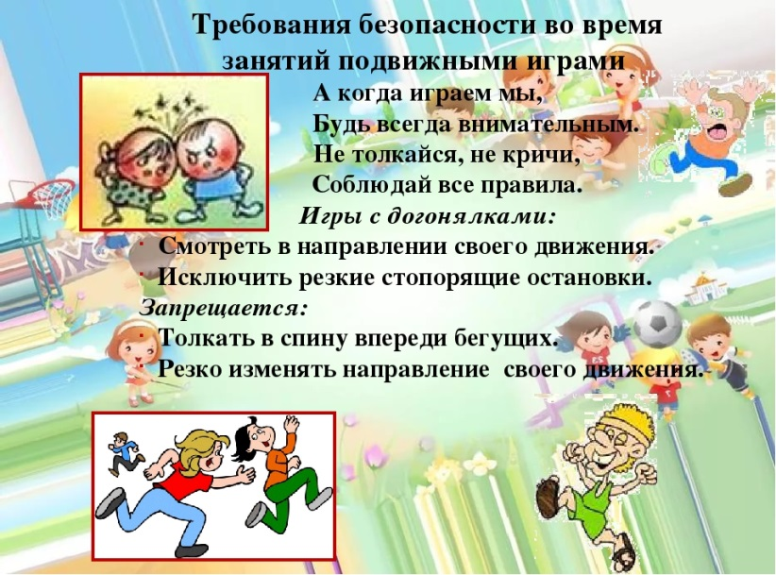  2. Правила игры «Салки-выручалки»  Игра начинается как обычные салки, только вводится новое правило — если ведущий гонится за кем-то и другой игрок перебегает ему дорогу, то ведущий должен изменить направление и гнаться за помешавшим ему игроком. Игра интересна тем, что требует от игроков дополнительного риска и хорошо развивает взаимовыручку.  3. Выполните весёлые танцевальные упражнения.  Смотреть видео по ссылке: https://youtu.be/FP0wgVhUC9w
 | 13.20-13.50 | С помощью ЭОР. | Сказкотерапия  Агеева Л.А. | Сказки на ночь про СОН. | 1.Мы сегодня будем смотреть сказки про сон. Ребята, а вы сразу засыпаете?  Смотреть видео по ссылке:  https://yandex.ru/video/preview/?filmId=3201712272656433318&text=1+%D0%BA%D0%BB%D0%B0%D1%81%D1%81+%D1%81%D0%BA%D0%B0%D0%B7%D0%BA%D0%BE%D1%82%D0%B5%D1%80%D0%B0%D0%BF%D0%B8%D1%8F+%D0%BC%D1%83%D0%BB%D1%8C%D1%82%D1%84%D0%B8%D0%BB%D1%8C%D0%BC%D1%8B&path=wizard&parent-reqid=1586958584081434-1685107607197519600700280-prestable-app-host-sas-web-yp-195&redircnt=1586960070.1
Вторник , 21.04.2020 | 13.30-14.00 | С помощью ЭОР | Психологическая программа «Тропинка к своему Я»  Дрогунова И.А. | Желания. | Вконтакте  - Просмотр видео по ссылке  https://yandex.ru/video/preview/?filmId=17296858771841103578&text=цветик%20семицветик%20на%20ютуб&path=wizard&parent-reqid=1586525690987927-959780673162677245203510-production-app-host-sas-web-yp-103&redircnt=1586525696.1  - Упражнение «Волшебная палочка»  Закончите предложение «Если бы у меня была волшебная палочка, то я загадал…. 3 желания»
Пятница, 24.04.2020 | 9. 50 – 10.20 | С помощью ЭОР. | Динамическая пауза  Агеева Л.А. | Игра «Воробьи вороны». | 1. Просмотреть видео по ссылке и запомните правила игры (мышкой наведите стрелку на эту ссылку, нажмите кнопку Ctrl и щёлкните ссылку):  https://youtu.be/O2hjWq4WORY  2. Выполните фикси-зарядку со Шпулей  по ссылке  https://youtu.be/JVOFVLkDYQ8
 | 12.30- 13.00 | Самостоятельная работа. | Студия творчества «Волшебный карандаш»  Агеева Л.А. | Цветы. | 1. Мы сегодня будем рисовать цветы.Смотреть видео по ссылке:  https://yandex.ru/video/preview?filmId=16398233912269478471&text=1%20%D0%BA%D0%BB%D0%B0%D1%81%D1%81%20%D0%9D%D0%B5%D1%82%D1%80%D0%B0%D0%B4%D0%B8%D1%86%D0%B8%D0%BE%D0%BD%D0%BD%D0%BE%D0%B5%20%D1%80%D0%B8%D1%81%D0%BE%D0%B2%D0%B0%D0%BD%D0%B8%D0%B5%20%D1%86%D0%B2%D0%B5%D1%82%D1%8B&path=wizard&parent-reqid=1586960545179185-392021836032767813200276-production-app-host-man-web-yp-187&redircnt=1586960566.1  Если не успеваете, можно дорисовать потом.

